2025-2026 EĞİTİM – ÖĞRETİM YILI …………. www.fenusbilim.com OKULU 5. SINIFLAR SEÇMELİ BİLİM UYGULAMALARI DERSİ GÜNLÜK DERS PLÂNI
I.BÖLÜM
Dersin Adı: | Seçmeli bilim uygulamaları | 10-16 Mart 2026
Sınıf: | 7.Sınıf
Konu: | Doğada Bilim
Önerilen Ders Saati: | 2 Ders Saati
II.BÖLÜM
Öğrenci Kazanımları/Hedef ve Davranışlar: | MBU.BU 2.4.1. Doğada gözlemlediği durum veya olayları bilimsel olarak tartışır.
Ünite Kavramları ve Sembolleri:
Uygulanacak Yöntem ve Teknikler: | Anlatım, Soru Cevap, Rol Yapma, Grup Çalışması vb. tekniklerden uygun olanları.
Kullanılacak Araç – Gereçler:
Açıklamalar: | (MBU.BU 2.4.1. Açıklaması)  a) Doğa ile ilgili durum veya olayların; canlılar, canlı ve cansızların ilişkisi, yıkıcı doğa olayları, fiziksel kuvvetler vb. gibi geniş bir yelpazede olduğunun fark edilmesi sağlanır.  b) Doğada gözlemlenen durum ya da olaylarda (örümcek ağının yapı taşının protein olmasının ağın dayanıklı olması ile ilişkisi vb.) doğa ile bilim arasında ilişki tespit etmesi sağlanır
Yapılacak Etkinlikler:
Özet: | A) DOĞA İLE İLGİLİ OLAYLAR  1. Canlılar Arası İlişkiler:  - Örnek: Bitkilerin fotosentez yapması ve oksijen üretmesi.  Fotosentez, bitkilerin güneş ışığını kullanarak karbondioksit ve suyu glikoz ve oksijene dönüştürdüğü kimyasal bir süreçtir. Bu süreç, kloroplast adı verilen hücre organellerinde gerçekleşir. Fotosentez, bitkilerin büyümesi ve oksijen üretmesi için hayati öneme sahiptir. Bu süreç atmosferdeki oksijen seviyesini koruyarak hayvanların ve insanların solunumuna katkıda bulunur.  2. Canlı ve Cansız Varlıklar Arasındaki İlişkiler:  - Örnek: Topraktaki minerallerin bitki büyümesi üzerindeki etkisi.  Topraktaki mineraller, bitkilerin büyümesi ve gelişmesi için gereklidir. Azot, fosfor, potasyum gibi makro besinler, bitkilerin fotosentez yapmasını ve protein üretmesini sağlar. Mikro besinler (demir, çinko, bakır vb.) ise enzimlerin ve diğer biyokimyasal süreçlerin düzenlenmesine yardımcı olur. Bu minerallerin eksikliği, bitkilerin sağlığını olumsuz etkileyebilir.  3. Yıkıcı Doğa Olayları:  - Örnek: Depremler, volkanik patlamalar, kasırgalar.  Depremler, yer kabuğundaki fay hatlarının hareket etmesi sonucu oluşur ve büyük yıkımlara yol açabilir. Volkanik patlamalar, magmanın yer yüzüne çıkmasıyla meydana gelir ve çevredeki ekosistemleri etkileyebilir. Kasırgalar ise sıcak ve soğuk hava kütlelerinin çarpışması sonucu oluşur ve şiddetli rüzgarlar, yağışlar ve su baskınlarına neden olabilir. Bu olaylar, doğal afet yönetimi ve afet bilincinin önemini vurgular.  4. Fiziksel Kuvvetler:  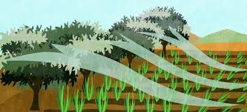  - Rüzgârın bitkiler üzerindeki etkisi.  Rüzgâr, bitkilerin polenlerinin yayılmasına yardımcı olabilir, bu da bitkilerin üremesini ve genetik çeşitliliğini artırır. Ancak, aşırı rüzgâr bitkilere zarar verebilir, dallarını kırabilir ve kök sistemlerini etkileyebilir. Rüzgârın taşıdığı toz ve kum da bitkilerin fotosentez yapma kapasitesini azaltabilir.  B) DOĞA İLE BİLİM ARASINDAKİ İLİŞKİNİN TESPİTİ  1. Örümcek Ağı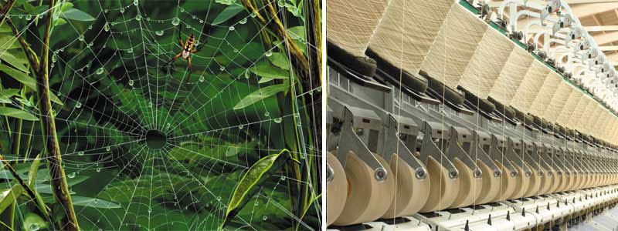  Örümcek ağlarının yapısındaki proteinler, doğada güçlü ve esnek materyallerin nasıl üretildiğini anlamamıza yardımcı olur. Bu bilgi, biyomimetik adı verilen bilim dalında kullanılarak yeni malzemeler geliştirilir.  Örümcek ağı, örümceklerin hayatta kalması için kritik bir yapıdır.  - Bilimsel Bağlantı: Örümcek ağı, fibroin adı verilen proteinlerden oluşur. Bu proteinler, ağın hem esnek hem de dayanıklı olmasını sağlar. Malzeme bilimi, bu proteinlerin yapısını inceleyerek sentetik malzemeler geliştirmede kullanabilir. Örneğin, örümcek ağı gibi dayanıklı ve hafif malzemeler üretilebilir.  2. Fotosentez Süreci  Fotosentez, enerji dönüşüm süreçlerini ve biyokimyasal reaksiyonları anlamamıza yardımcı olur. Bu bilgi, yenilenebilir enerji kaynaklarının geliştirilmesinde kullanılabilir.  Bitkilerin güneş ışığını kullanarak enerji üretmesi.  - Bilimsel Bağlantı: Fotosentez, klorofil molekülü aracılığıyla güneş enerjisini kimyasal enerjiye dönüştürür. Bu süreçte, su molekülleri parçalanır ve oksijen gazı açığa çıkar. Biyokimya, bu sürecin nasıl gerçekleştiğini ve enerji dönüşüm mekanizmalarını inceleyerek enerji üretim teknolojilerinde kullanılabilir.  3. Mıknatıs ve Metal Parçaları    Manyetizma, elektrik motorları, jeneratörler ve manyetik depolama cihazları gibi teknolojilerin geliştirilmesinde kritik rol oynar. Bu, günlük hayatımızda sıkça karşılaştığımız teknolojilerin arkasındaki bilimsel ilkeleri anlamamıza yardımcı olur.  Mıknatısların metal parçalarını çekmesi.  -Bilimsel Bağlantı: Manyetizma, manyetik alanların maddeler üzerindeki etkilerini inceler. Mıknatıslar, demir, nikel ve kobalt gibi metallerin manyetik alanlarla nasıl etkileşime girdiğini gösterir. Fizik bilimi, bu etkileşimlerin temel prensiplerini araştırır ve teknolojik uygulamalarda kullanır.  4. Su Döngüsü  Su döngüsü, ekosistemlerin devamlılığını ve su kaynaklarının yenilenmesini sağlar. Bu süreç, iklim düzenlemelerinde ve tarımsal faaliyetlerde önemli rol oynar.  Su buharlaşır, yoğunlaşır ve yağmur olarak tekrar yeryüzüne düşer.  - Bilimsel Bağlantı: Su döngüsü, suyun atmosfer, yer yüzü ve yer altı arasında sürekli hareketini açıklar. Hidroloji, bu döngüyü inceleyerek su kaynaklarının yönetimi ve korunması için stratejiler geliştirir. Meteoroloji ise hava olaylarını ve iklim değişikliklerini tahmin eder.
III.BÖLÜM
Ölçme ve Değerlendirme: | Hazır bulunuşluk testleri, gözlem, görüşme formları, yetenek testleri, İzleme / ünite testleri, uygulama etkinlikleri, otantik görevler, dereceli puanlama anahtarı, açık uçlu sorular, yapılandırılmış grid, tanılayıcı dallanmış ağaç, kelime ilişkilendirme, öz ve akran değerlendirme, grup değerlendirme, projeler, gözlem formları vb. tekniklerinde uygun olanları.  Doğada gözlemledikleri belirli bir durum veya olayı (örneğin, örümcek ağının yapısının protein olması ve bu yapının ağın dayanıklılığı ile ilişkisi) seçer ve bu konuda bilimsel bir araştırma yapmaları istenebilir. Araştırmalarını sınıfa sunabilirler ve doğa ile bilim arasındaki ilişkileri açıklar.  Doğadaki çeşitli fenomenlerin nedenlerini ve sonuçlarını tartışmaları istenebilir.
IV.BÖLÜM
Dersin Diğer Derslerle İlişkisi:
V.BÖLÜM
Planın Uygulanmasıyla İlgili Diğer Açıklamalar:

Uygundur
. ......................
Fen Bilimleri Öğretmeni Okul Müdürü
Diğer haftaların günlük planları için www.fenusbilim.com

